REVOLUCE 1848
Francie 1848
- od r. 1830 vládl Ludvík Filip (po pokusu o atentát na jeho osobu, začal utužovat režim)
- reformisté (ti, co chtěli změnu) se scházeli na hostinách = reformní bankety, a probírali tam např. změnu volebního systému…
- únor 1848 Ludvík Filip zakázal reformní banket => povstání v Paříži => Ludvík Filip byl svržen a uprchl z Francie => Francie se stala REPUBLIKOU
- prezidentem zvolen synovec Napoleona Bonaparta = Ludvík Napoleon
- v prosinci 1851 si nechal Ludvík Napoleon odhlasovat velké pravomoci a následně i císařský titul =>do r. 1870 vládl jako Napoleon III.
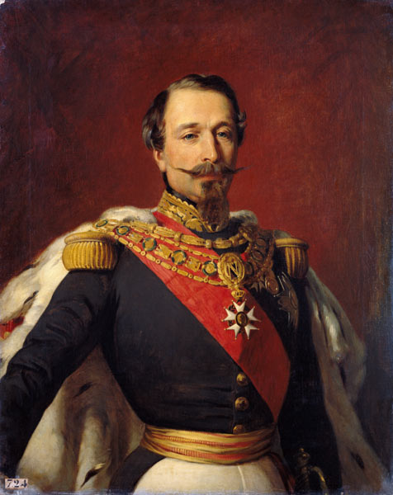

Itálie 1848
- po vypuknutí revoluce ve Francii se povstání rozšířila po celé Evropě
- Italové se bouřili proti nadvládě cizích národů (Španělů, Rakušanů)
- Sardinský král Karel Albert vydal ústavu a vyhlásil válku Rakousku =>2x byl poražen (v čele rakouských vojsk stál maršál Radecký) =>abdikoval a na trůn nastoupil jeho syn Viktor Emanuel II.

Německo 1848
- v německých státech volali po sjednocení Německa
- jaro 1848 parlament ve Frankfurtu nad Mohanem pracoval na ústavě pro konstituční monarchii =>2. návrhy = a) velkoněmecká koncepce = všechny státy Německého spolku i Rakousko, Čechy a Moravu, b) maloněmecká koncepce = bez Rakouska, Čech a Moravy
- do Frankfurtu byl pozván František Palacký jako zástupce českých a moravských zemí =>ten odmítl =>velkoněmecká varianta tak padla
- parlament vypracoval ústavu a zvolil císařem Fridricha Viléma IV. (pruský král) => ten však odmítl, a i ostatní kandidáti (nechtěli se podřizovat ústavě)
- následná povstání Fridrich Vilém potlačil vojensky =>posílení Pruska v Německém spolku
